- Calcula.
1.1. 1258 + 35 071
1.2. 9500 – 799
1.3. 2537 + 218 + 315
1.4. 2,25 + 0,3 + 15
1.5. 8,37 – 6,5
1.6. 12,3 – 7,25
1.7. 383 × 97
1.8. 589 × 309
1.9. 217 × 3102
1.10. 15,5 × 0,03
1.11. 0,2 × 1,23
1.12. 3,01 × 1,01

- Calcula o resto da divisão de:
2.1. 315 por 12
2.2. 207 por 15
2.3. 1318 por 18
2.4. 2189 por 99
2.5. 9877 por 89
2.6. 1203 por 51

- A tabela mostra as despesas mensais da Sara.
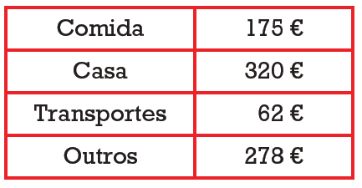
A Sara ganha 1280 € mensais.
Por mês a Sara poupa:
(A) 507 € (B) 445 €
(C) 505 € (D) 545 €

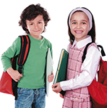
- A Ana e o Alex tinham o mesmo número de cromos.
A Ana deu 50 cromos ao Alex e este ficou com o triplo de cromos da Ana.
Agora a Ana tem:
(A) 30 cromos
(B) 40 cromos
(C) 50 cromos
(D) 60 cromos

- O Dinis tem o triplo do dinheiro do Duarte.
Se o Dinis der 20 € ao Duarte ficam ambos com o mesmo dinheiro.
O Dinis tem:
(A) 20 €
(B) 40 €
(C) 60 €
(D) 80 €

- Na Escola das Andorinhas há quatro turmas do 5.° ano com 11 rapazes em cada turma e sete turmas com 13 raparigas em cada turma.
Em cada uma das 11 turmas há 25 alunos.
Quantas raparigas estudam no 5.° ano na Escola das Andorinhas?
(A) 147
(B) 144
(C) 168
(D) 132

- Num supermercado, a manteiga é vendida em embalagens de 200 g.
Para fazer bolos, a Dores precisa de 2,25 kg de manteiga.
Quantas embalagens de manteiga precisa de comprar?
(A) 10
(B) 11
(C) 12
(D) 13
Soluções
  - 36 329
  - 8701
  - 3070
  - 17,55
  - 1,87
  - 5,05
  - 37 151
  - 182 001
  - 673 134
  - 0,465
  - 0,246
  - 3,0401
2.1. 3
2.2. 12
2.3. 4
2.4. 11
2.5. 87
2.6. 30
3. (B)
4. (C)
5. (C)
6. (A)
7. (C)

